AI使用总结
- 每次向ai询问的记录下来 便于不停的修改尝试
2）针对每次任务 产生的中间文档，主要看 final开头的文档 ，给的建议 可以部分采纳
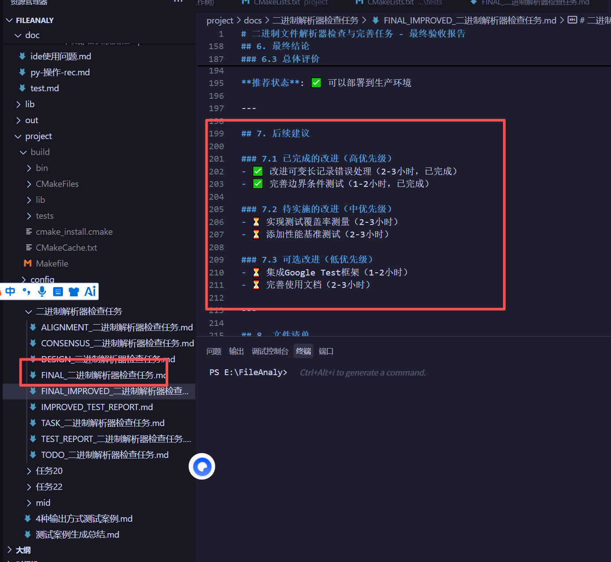

3 项目规则 project.md 不适合过长
否则 token消耗特别快

